**Министерство сельского хозяйства и продовольствия Республики Беларусь**

**УО «Столинский государственный аграрно-экономический колледж»**

**Отделение «Бухгалтерский учет и информационные технологии»**

ДОПУЩЕН К ЗАЩИТЕ

Заведующий учебно-производственной практикой

_______________ Л.С. Ярмошик

«___» __________ 20____г.

**ПОЯСНИТЕЛЬНАЯ ЗАПИСКА**

**ПРОЕКТА**

«_________________________________________________________________________»

(Тема проекта)

Специальность

2-40 01 01 «Программное обеспечение информационных технологий»

Специализация

2-40 01 01 35 «Программное обеспечение обработки экономической и деловой информации»

Учащийся

группа _________

(подпись) (Ф.И.О.)

Руководитель

(подпись) (Ф.И.О.)

Отметка

Столин 20__

**Министерство сельского хозяйства и продовольствия Республики Беларусь**

**УО «Столинский государственный аграрно-экономический колледж**

**ЗАДАНИЕ**

на выполнение проекта учащемуся

_____________________________________________________________________________

(Фамилия, Имя, Отчество)

1. Тема работы:

2. Исходные данные к проекту

2.1 __________________________________________________________________________

2.2 __________________________________________________________________________

3. СОСТАВ ПРОЕКТА

3.1 Содержание расчётно-пояснительной записки (перечень подлежащих разработке вопросов)

_______________________________________________________________________________________________________________________________________________________________________________________________________________________________________

3.2 Перечень графического материала (с точным указанием обязательных чертежей)

3.2.1 ________________________________________________________________________

3.2.2 ________________________________________________________________________

3.2.3 ________________________________________________________________________

3.2.4 ________________________________________________________________________

4. Дата выдачи задания ___________20__г.

5. Срок сдачи учащимся законченной работы ___________20__г.

Руководитель _________________ Ф.И.О.

(подпись)

Задание принял к исполнению

«___» ___________20__г. _____________ Ф.И.О.

**РЕФЕРАТ**

Пояснительная записка проекта: 120 с, 11 рис., 19 табл., 21 источник, 9 прил., 4 плаката (формат А1).

Объектом разработки является...

Цель проекта...

В процессе проектирования выполнены следующие разработки ...

Элементами практической значимости полученных результатов являются...

Областью возможного практического применения являются ....

В ходе проектирования прошли апробацию такие предложения, как...

Результатами внедрения явились...

Учащийся-дипломник подтверждает, что приведенный в проекте расчетно-аналитический материал объективно отражает состояние разрабатываемого объекта, все заимствованные из литературных и других источников теоретические и методологиче-ские положения и концепции сопровождаются ссылками на их авторов.

**Перечень условных обозначений**

ПО – программное обеспечение

ОС – операционная система

ОЗУ – оперативное запоминающее устройство

БИС – большая интегральная схема

ИС – интегральная схема

СБИС – сверхбольшая интегральная схема

ПЛМ – программируемая логическая матрица

ГСП – генератор случайных последовательностей

ГПП – генератор псевдослучайных последовательностей

СЛН – средства локализации неисправностей

**СОДЕРЖАНИЕ**

Введение 6

1. Анализ исходных данных и постановка цели задачи 7

2. Техническое задание 8

3. Функциональная модель ПС 9

4. Концептуальная модель UML 10

4.1. Вариантов использования 10

4.2. Прецедентов 11

4.3. Деятельности 12

4.4. Состояния 13

4.5. Классов 14

4.6. Контекстная 15

4.7. Компонентов 16

4.8. Развёртывания 17

5. Проектирование интерфейса 18

5.1 Общая инфраструктура пользовательского интерфейса 18

5.2. Проектирование окон 19

6. Кодирование модулей системы 20

7. Реализация и тестирование 21

8. Оценка стоимости 22

9. Заключение 23

10. Список использованных источников 24

# Введение

Программное обеспечение разработано как набор программ, каждая из которых реализует заданное множество операций, где под операцией понимается некоторое логически законченное действие над информацией, хранящейся в Базе Данных, инициированное пользователем системы. Все программы осуществляют диалоговое взаимодействие с пользователями.

В проекте представлена программа, позволяющая совершать покупки, изменять данные.

Для разработки базы данных была выбрана система управления базами данных MySQL, которая является общепризнанным лидером среди инструментов для создания приложений и систем.

Объектом данного проекта является автоматизация работы учебного отдела.

# 1. Анализ исходных данных и постановка цели задачи

Исходные данные: учащиеся, работники отдела.

Перечисленные исходные данные являются основной информацией, которая используется в учебном отделе.

В данном случае постановщиком задачи и пользователем программы является заведующий учебным отделом.

Цель – написание качественного, отлаженного и работоспособного программного продукта по теме «Автоматизация работы учебного отдела».

Данная система позволяет решать следующие задачи:

1) Вести учет учащихся.

2) Вести учет отчисленных учащихся.

3) Вести отчет учащихся которые находятся в академическом отпуске.

4) Просмотр информации об работниках учебного отдела.

5) Добавление записи

6) Поиск записи

# 2. Техническое задание

# 1. Общие сведения

## 1.1 Формулировка задания

## Разработать программный продукт (ПП), предназначенный для автоматизации работы учебного отдела.

## 1.2 Цели, достигаемые разработкой

Автоматизация обработки информации учебного отдела.

## 1.3 Категории пользователей

ПП должен быть рассчитан на работников учебного отдела.

## 1.4 Наименование организации заказчика

Заказчиком на разработку данного ПП является «IBM».

(225725 г. Пинск, ул. Калинина 12/ 12, тел/ факс 278-65-42).

## 1.5 Основание для проведения работ

Основанием для разработки данного ПП является договор между

Заказчиком («IBM») и Разработчиком («СГАЭК») от 01.09.2021 г.

# 2. Описание предметной области

## 2.1 Описание (схемы) бизнес-процессов

Автосервис «IBM» выполняет производитель и поставщик аппаратного и программного обеспечения, а также ИТ-сервисов и консалтинговых услуг. IBM активно развивает свой аналитический бизнес.

Уровень конкуренции для компании в последнее время возрос, так как на рынок вышли два новых конкурента, к которым перешла часть клиентов и ряд наиболее квалифицированных сотрудников «IBM».

По предварительным планам, Компания намерена открыть также дочернее предприятие для организации производства в непосредственной близости к своим заказчикам.

С помощью разрабатываемого ПП должна осуществляться автоматизация работы учебного отдела.

## 2.2 Состав данных и алгоритмы обработки информации

Входными данными для разрабатываемого ПП являются:

Выходными данными разрабатываемого ПП являются:

## 2.3 Недостатки существующих проектных решений

На данный момент существует несколько аналогов, таких как: Word, Excel, Access. Однако все эти ПП не обеспечивают полноценной автоматизация обработки текстовой информации, а лишь автоматизируют ее часть.

## 2.4 Текущий уровень автоматизации

На данный момент Заказчик не располагает каким-либо ПП, обеспечивающим полноценную автоматизацию всей его деятельности.

# 3. Требования к разработке

## 3.1 Информационная модель

Информационная модель представлена на рисунке 3.1.

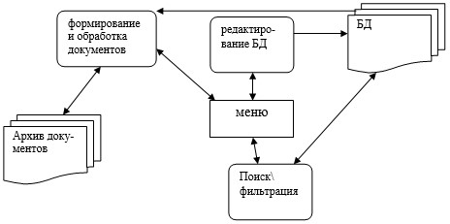

Рисунок 3.1 – Информационная модель проекта

## 3.2 Структура меню

Главное меню

Ученики в УО

Ученики в академическом отпуске

Отчисленные ученики

Состав отдела

О программе

## 3.3 Функциональные требования

Разрабатываемое ПО должно реализовать следующие функции:

* Изменение информации в базе данных
* Копирование выделенного текста
* Просмотр информации
* Удаление информации
* Добавление информации

3.4 Требования к информационному обеспечению

Разрабатываемый ПП должен:

* Запуск программы
* Просмотр вкладок
* Добавление информации на вкладку
* Поиск информации на вкладке
* Переход из вкладки на главное окно
* Изменение формата шрифта

## 3.5 Требования к интерфейсу

Разрабатываемый ПП должен быть обеспечен упрощенной формой интерфейса:

* глубина вложенности окон должна быть не более семи;
* содержать краткие описания элементов меню;
* должен быть понятным и простым в использовании.
* панель интерфейса должна содержать кнопку, предназначенную для сохранения необходимой информации.

При необходимости интерфейс изменяется только Разработчиком.

## 3.6 Требования к алгоритмам

Разрабатываемые алгоритмы должны легко модифицироваться. В течение сроков, установленных в договоре между Заказчиком и Разработчиком в ПП могут быть внесены изменения, не требующие глобальной переработки алгоритмов.

3.7 *Прочие требования*

Разрабатываемый ПП должен функционировать в ОС Windows XP, 7, 10.

Другие ОС не поддерживают формат создаваемых файлов в процессе работы с ПП.

ПП должен использовать нижние регистры памяти, что обеспечивает защиту от сбоев на 95 %.

# 4. Порядок контроля и обеспечение качества

## 4.1 Экспертиза

Не требуется разработка макета на стадии «Технический проект». Требуется проведение экспертизы при участии представителя Заказчика.

## 4.2 Тестирование

Тестирование должно проводиться Разработчиком в соответствии с установленными правилами. Присутствие представителя Заказчика необязательно.

## 4.3 Опытная эксплуатация

Опытная эксплуатация проводится Заказчиком, при контроле Разработчика, в соответствии с договором.

# 5. Требования к документированию

## 5.1 Требования к справочной подсистеме

Справочная система должна содержать описание всех команд, использующихся в ПП. Справочная система должна быть встроенной в интерфейс и располагаться непосредственно в окнах.

5.2 *Требования к документации*

Разрабатываемый ПП должен сопровождаться полным пакетом конструкторской и эксплуатационной документации, перечисленной в договоре.

# Разработанный ПП сопровождается полным пакетом документов, предусмотренным ГОСТ 7685 – 2000, а именно: лицензионное право использования, разработанного ПП; документация по эксплуатации; талон на последующее обслуживание ПП; документы, подтверждающие монопольное использование разработанного ПП.

# 3. Функциональная модель ПС

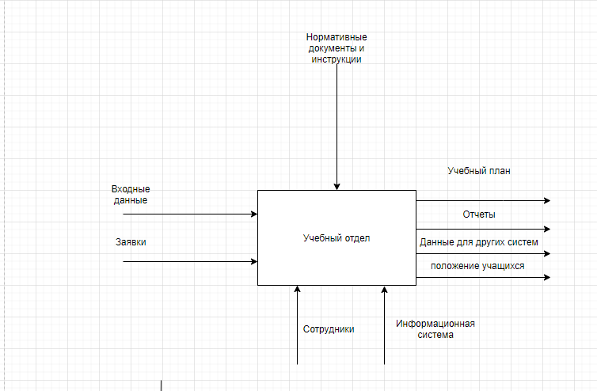

Рисунок 3.1. Контекстная диаграмма

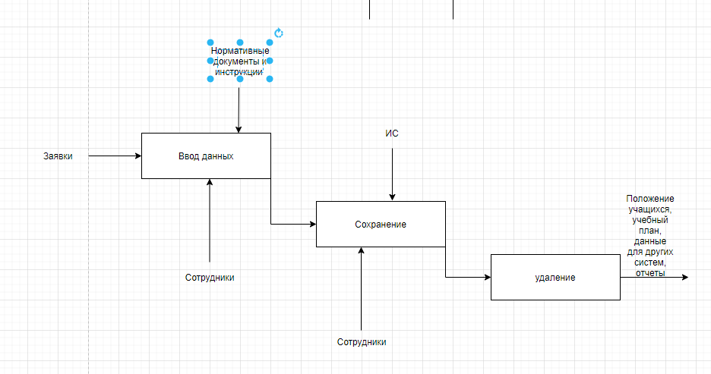

Рисунок 3.2. Декомпозиция функциональных диаграмм

# 4. Концептуальная модель UML

## 4.1. Вариантов использования

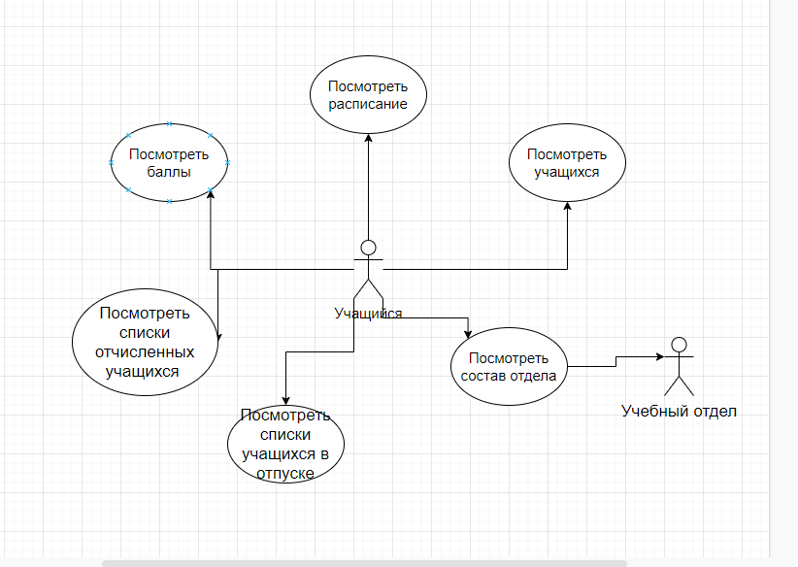

Рисунок 4.1.1. Диаграмма вариантов использования

## 4.2. Прецедентов



Рисунок 4.2.1. Диаграмма прецедентов

## 4.3. Деятельности

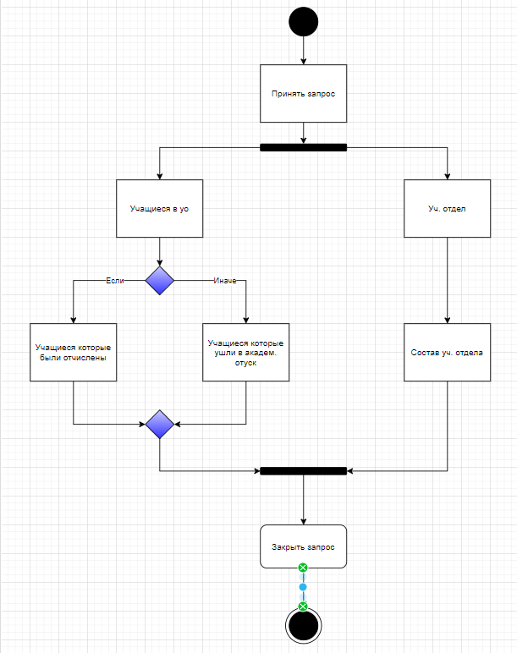

Рисунок 4.3.1. Диаграмма деятельности

## 4.4. Состояния

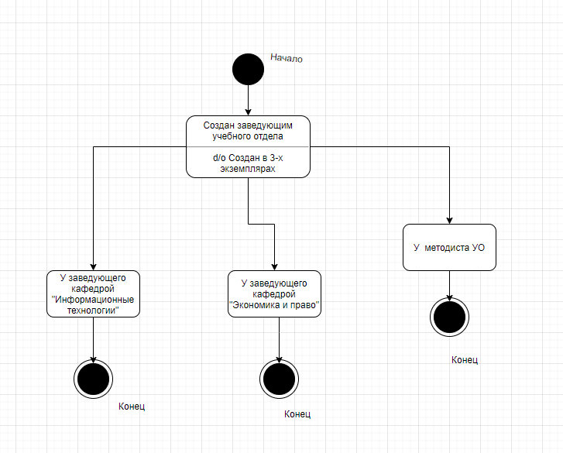

Рисунок 4.4.1. Диаграмма состояния

## 4.5. Классов

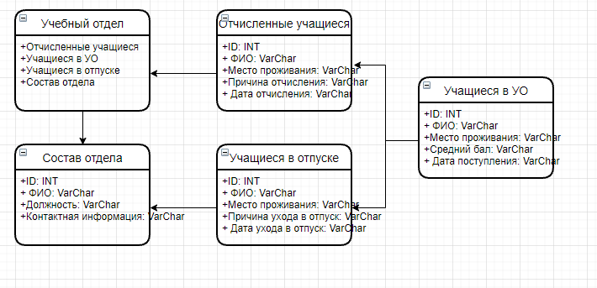

Рисунок 4.5.1. Диаграмма классов

## 4.6. Контекстная



Рисунок 4.6.1. Контекстная диаграмма

## 4.7. Компонентов

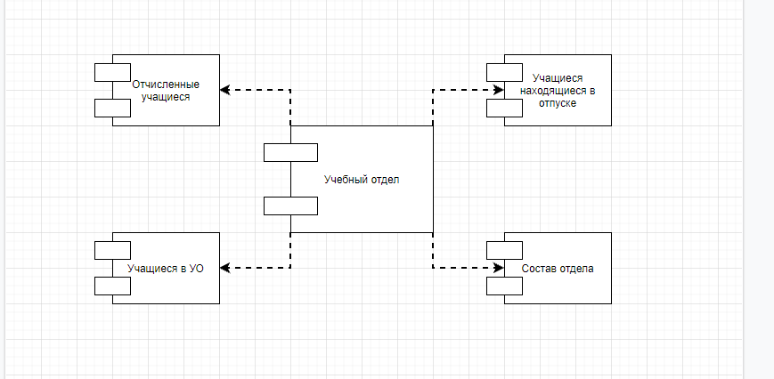

Рисунок 4.7.1. Диаграмма компонентов.

## 4.8. Развёртывания

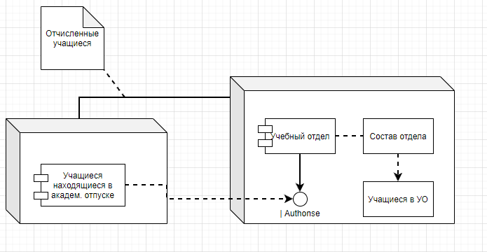

Рисунок 4.8.1. Диаграмма развертывания.

# 5. Проектирование интерфейса

## 5.1 Общая инфраструктура пользовательского интерфейса

## 5.2. Проектирование окон

На рисунках приведены скриншоты окон программы.

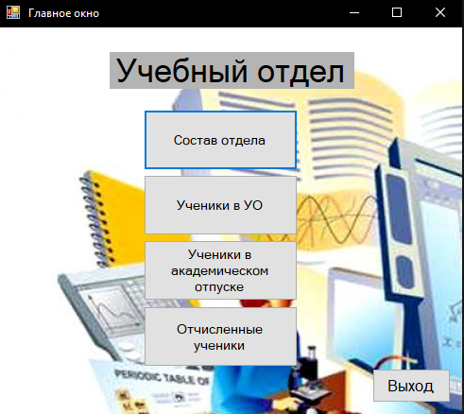

Рисунок 5.2.1. Интерфейс программы

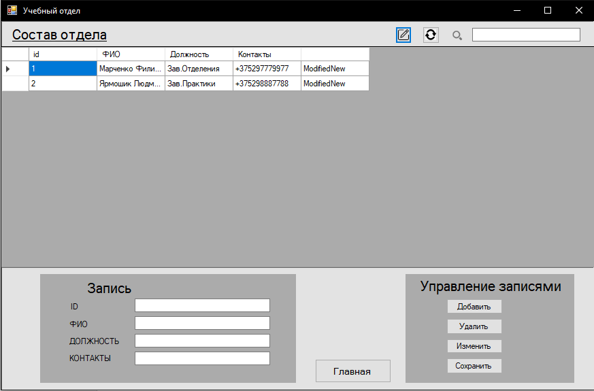

Рисунок 5.2.2. Вкладка «Состав отдела»

Все остальные формы одинаковые и не нуждаются в проектировании

**Листинг программных модулей**

**Листинг 1 - Модуль Program.cs**

{===================================================================================}

{*Модуль* Program.cs*}*

*{гр. П-16}*

*{Разработчик: Мозоль П.В.}*

*{Модифицирован: 07 декабря 2022}*

*{-----------------------------------------------------------------------------------}*

{***********************************************************************************}

using System;

using System.Collections.Generic;

using System.Linq;

using System.Threading.Tasks;

using System.Windows.Forms;

namespace Учебный_отдел

{

static class Program

{

/// <summary>

/// Главная точка входа для приложения.

/// </summary>

[STAThread]

static void Main()

{

Application.EnableVisualStyles();

Application.SetCompatibleTextRenderingDefault(false);

Application.Run(new Form1());

}

}

}

# 6. Кодирование модулей системы

Применяя визуальную среду провел кодирование модулей программного продукта. Создал первоначальный интерфейс пользователя, который приведен на рисунке 1. Ниже приведен листинг модуля Form1.Designer.cs.

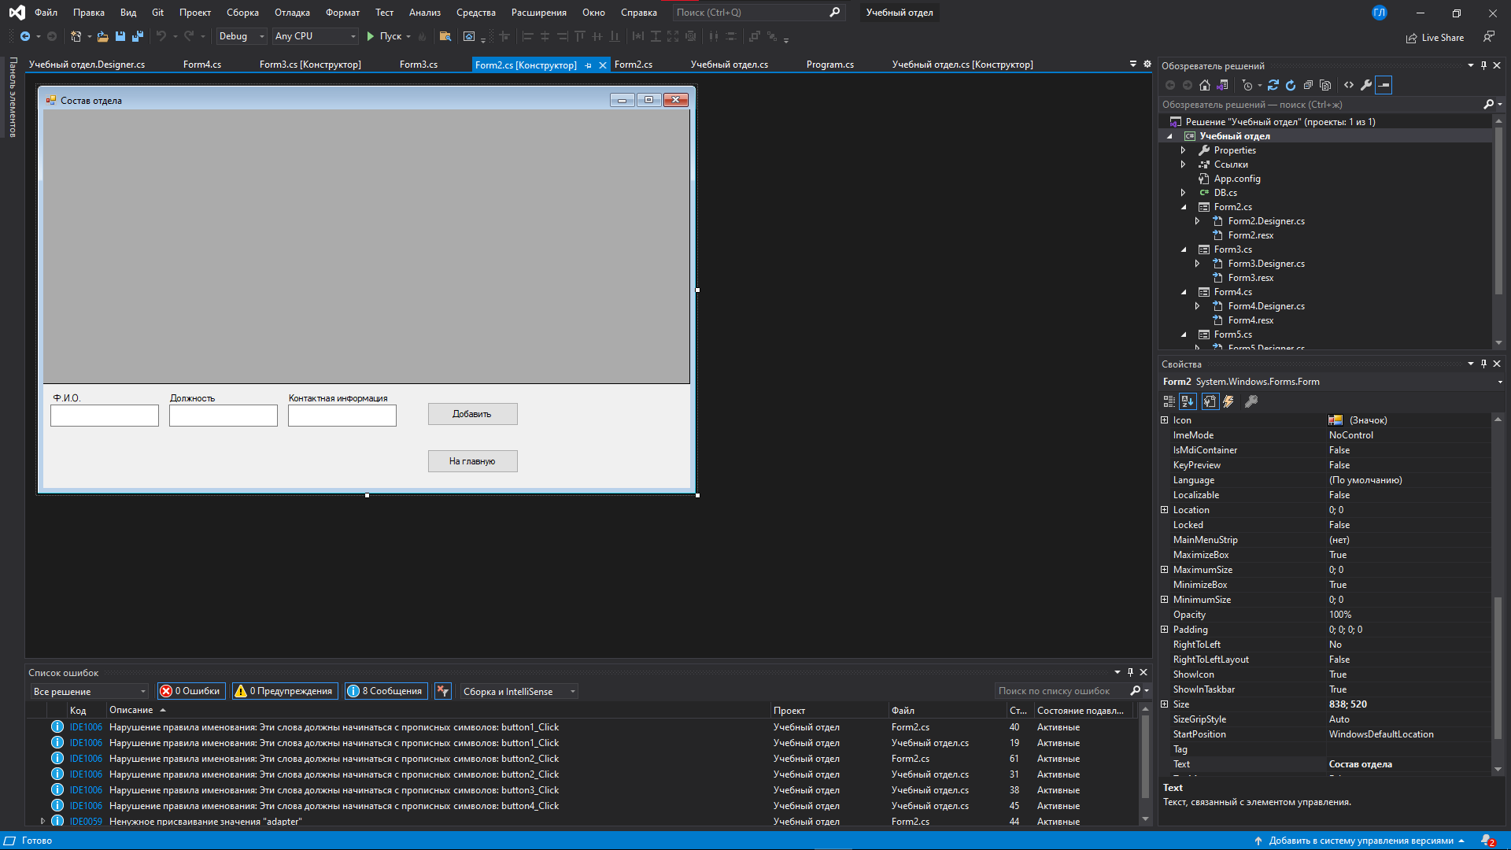

Рисунок 1. Создание интерфейса

**Листинг программных модулей**

**Листинг 1 - Модуль Form1.Designer.cs**

{===================================================================================}

{*Модуль* Form1.Designer.cs*}*

*{гр. П-15}*

*{Разработчик: Лосацкий Г. О.}*

*{Модифицирован: 22 ноября 2021}*

*{-----------------------------------------------------------------------------------}*

{***********************************************************************************}

namespace Учебный_отдел

{

partial class Form1

{

/// <summary>

/// Обязательная переменная конструктора.

/// </summary>

private System.ComponentModel.IContainer components = null;

/// <summary>

/// Освободить все используемые ресурсы.

/// </summary>

/// <param name="disposing">истинно, если управляемый ресурс должен быть удален; иначе ложно.</param>

protected override void Dispose(bool disposing)

{

if (disposing && (components != null))

{

components.Dispose();

}

base.Dispose(disposing);

}

#region Код, автоматически созданный конструктором форм Windows

/// <summary>

/// Требуемый метод для поддержки конструктора — не изменяйте

/// содержимое этого метода с помощью редактора кода.

/// </summary>

private void InitializeComponent()

{

this.label1 = new System.Windows.Forms.Label();

this.button1 = new System.Windows.Forms.Button();

this.button2 = new System.Windows.Forms.Button();

this.button3 = new System.Windows.Forms.Button();

this.button4 = new System.Windows.Forms.Button();

this.SuspendLayout();

//

// label1

//

this.label1.AutoSize = true;

this.label1.Font = new System.Drawing.Font("Times New Roman", 36F, System.Drawing.FontStyle.Bold, System.Drawing.GraphicsUnit.Point, ((byte)(204)));

this.label1.ForeColor = System.Drawing.SystemColors.ActiveCaptionText;

this.label1.Location = new System.Drawing.Point(60, 9);

this.label1.Name = "label1";

this.label1.Size = new System.Drawing.Size(353, 55);

this.label1.TabIndex = 0;

this.label1.Text = "Учебный отдел";

//

// button1

//

this.button1.Location = new System.Drawing.Point(140, 79);

this.button1.Name = "button1";

this.button1.Size = new System.Drawing.Size(165, 60);

this.button1.TabIndex = 1;

this.button1.Text = "Состав отдела";

this.button1.UseVisualStyleBackColor = true;

this.button1.Click += new System.EventHandler(this.button1_Click);

//

// button2

//

this.button2.Location = new System.Drawing.Point(140, 147);

this.button2.Name = "button2";

this.button2.Size = new System.Drawing.Size(165, 60);

this.button2.TabIndex = 2;

this.button2.Text = "Ученики в УО";

this.button2.UseVisualStyleBackColor = true;

this.button2.Click += new System.EventHandler(this.button2_Click);

//

// button3

//

this.button3.Location = new System.Drawing.Point(140, 213);

this.button3.Name = "button3";

this.button3.Size = new System.Drawing.Size(165, 60);

this.button3.TabIndex = 3;

this.button3.Text = "Ученики в академ отпуске";

this.button3.UseVisualStyleBackColor = true;

this.button3.Click += new System.EventHandler(this.button3_Click);

//

// button4

//

this.button4.Location = new System.Drawing.Point(140, 279);

this.button4.Name = "button4";

this.button4.Size = new System.Drawing.Size(165, 60);

this.button4.TabIndex = 4;

this.button4.Text = "Отчисленные ученики";

this.button4.UseVisualStyleBackColor = true;

this.button4.Click += new System.EventHandler(this.button4_Click);

//

// Form1

//

this.AutoScaleDimensions = new System.Drawing.SizeF(6F, 13F);

this.AutoScaleMode = System.Windows.Forms.AutoScaleMode.Font;

this.ClientSize = new System.Drawing.Size(467, 354);

this.Controls.Add(this.button4);

this.Controls.Add(this.button3);

this.Controls.Add(this.button2);

this.Controls.Add(this.button1);

this.Controls.Add(this.label1);

this.Name = "Form1";

this.Text = "Главное окно";

this.FormClosed += new System.Windows.Forms.FormClosedEventHandler(this.Form1_FormClosed);

this.ResumeLayout(false);

this.PerformLayout();

}

#endregion

private System.Windows.Forms.Label label1;

private System.Windows.Forms.Button button1;

private System.Windows.Forms.Button button2;

private System.Windows.Forms.Button button3;

private System.Windows.Forms.Button button4;

}

Применяя визуальную среду провел кодирование дополнительных модулей программной системы. Добавил основные компоненты на форму, а также обработчики событий для вкладок «Состав отдела» и функционал вкладок. Ниже приведены скриншоты вкладок и листинг обработчиков событий для вкладок.

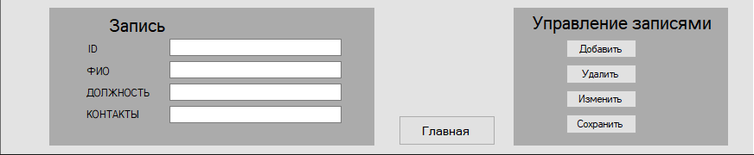

Рисунок 1. Добавление поля



Рисунок 2. Создание кнопки возврата на главное меню

**Листинг программных модулей**

**Листинг 1 - Модуль Form1.cs**

{===================================================================================}

{*Модуль* Form1.cs*}*

*{гр. П-16}*

*{Разработчик: Мозоль П.В.}*

*{Модифицирован: 11 декабря 2022}*

*{-----------------------------------------------------------------------------------}*

{***********************************************************************************}

using System;

using System.Collections.Generic;

using System.ComponentModel;

using System.Data;

using System.Data.SqlClient;

using System.Drawing;

using System.Linq;

using System.Text;

using System.Threading.Tasks;

using System.Windows.Forms;

using MySql.Data.MySqlClient;

namespace Учебный_отдел

{

public partial class Form2 : Form

{

public Form2()

{

InitializeComponent();

}

private void Form2_Load(object sender, EventArgs e)

{

DB db = new DB();

DataTable table = new DataTable();

MySqlDataAdapter adapter = new MySqlDataAdapter();

MySqlCommand command = new MySqlCommand("Select * FROM `sostav_otdela`", db.GetConnection());

//Заносим полученные данные в таблицу, если есть хоть 1 строка(запись) то тогда появляется нужное окно

adapter.SelectCommand = command;

adapter.Fill(table);

dvg1.DataSource = table;

}

private void Form2_FormClosed(object sender, FormClosedEventArgs e)

{

Application.Exit();

}

private void button1_Click(object sender, EventArgs e)

{

DB db = new DB();

DataTable table = new DataTable();

MySqlDataAdapter adapter = new MySqlDataAdapter();

MySqlCommand command = new MySqlCommand("INSERT INTO `sostav_otdela`(`Ф.И.О`, `Должность`, `Контактная информация`) VALUES (@Name, @Surname, @patronymic)", db.GetConnection());

command.Parameters.Add("@Name", MySqlDbType.VarChar).Value = textBox1.Text;

command.Parameters.Add("@Surname", MySqlDbType.VarChar).Value = textBox2.Text;

command.Parameters.Add("@patronymic", MySqlDbType.VarChar).Value = textBox3.Text;

db.openConnection();

if (command.ExecuteNonQuery() == 1)

MessageBox.Show("Добавление прошло успешно");

else

MessageBox.Show("Что-то пошло не так, попробуй позже");

//Закрываем базу данных

db.closeConnection();

}

private void button2_Click(object sender, EventArgs e)

{

this.Hide();

Form1 f = new Form1();

f.Show();

}

}

}

Используя разработанную структуру программы проверил правильность построения модульной структуры и выполнения их работы, исправил ошибки.

**Листинг 1 - Модуль Form1.cs**

{===================================================================================}

{*Модуль* Form1.cs*}*

*{гр. П-16}*

*{Разработчик: Мозоль П.В.}*

*{Модифицирован: 10 декабря 2022}*

*{-----------------------------------------------------------------------------------}*

{***********************************************************************************}

using System;

using System.Collections.Generic;

using System.ComponentModel;

using System.Data;

using System.Data.SqlClient;

using System.Drawing;

using System.Linq;

using System.Text;

using System.Threading.Tasks;

using System.Windows.Forms;

using MySql.Data.MySqlClient;

namespace Учебный_отдел

{

public partial class Form2 : Form

{

public Form2()

{

InitializeComponent();

}

private void Form2_Load(object sender, EventArgs e)

{

DB db = new DB();

DataTable table = new DataTable();

MySqlDataAdapter adapter = new MySqlDataAdapter();

MySqlCommand command = new MySqlCommand("Select * FROM `sostav_otdela`", db.GetConnection());

//Заносим полученные данные в таблицу, если есть хоть 1 строка(запись) то тогда появляется нужное окно

adapter.SelectCommand = command;

adapter.Fill(table);

dvg1.DataSource = table;

}

private void Form2_FormClosed(object sender, FormClosedEventArgs e)

{

Application.Exit();

}

private void button1_Click(object sender, EventArgs e)

{

DB db = new DB();

DataTable table = new DataTable();

MySqlDataAdapter adapter = new MySqlDataAdapter();

MySqlCommand command = new MySqlCommand("INSERT INTO `sostav_otdela`(`Ф.И.О`, `Должность`, `Контактная информация`) VALUES (@Name, @Surname, @patronymic)", db.GetConnection());

command.Parameters.Add("@Name", MySqlDbType.VarChar).Value = textBox1.Text;

command.Parameters.Add("@Surname", MySqlDbType.VarChar).Value = textBox2.Text;

command.Parameters.Add("@patronymic", MySqlDbType.VarChar).Value = textBox3.Text;

db.openConnection();

if (command.ExecuteNonQuery() == 1)

MessageBox.Show("Добавление прошло успешно");

else

MessageBox.Show("Что-то пошло не так, попробуй позже");

//Закрываем базу данных

db.closeConnection();

}

private void button2_Click(object sender, EventArgs e)

{

this.Hide();

Form1 f = new Form1();

f.Show();

}

}

}

# 7. Реализация и тестирование

Таблица 1 – Тестирование интерфейса

|  |  |  |  |
| --- | --- | --- | --- |
| ID | Выполненные действия | Шаги | Ожидаемый результат |
| 1 | Сворачивание приложения | 1. Запустить программа  2. Нажать кнопку «Свернуть» на устройстве. | 1. Программа запустится  2. Программа свернётся |
| 2 | Открытие свёрнутого приложения | 1. Нажать кнопку «Свернуть» на устройстве.  2. Выбрать программу IBM Editor | 1. Откроется список со свёрнутыми приложениями  2. Программа откроется. |
| 3 | Открытие программа | 1. Запустите программа | 1. Программа запустится |
| 4 | Закрытие программы | 1. Запустите программу  2. Дважды нажать кнопку «Назад» | 1. Программа запустится  2. Программа закроется |
| 5 | Проверка режима нескольких окон | 1. Запустить программа  2. Удержать кнопку «Свернуть» на устройстве | 1. Программа запустится  2. Программа растянется на половину экрана. |
| 6 | Проверка работы режима «В отдельном окне» | 1. Запустить программу  2. Включить режим «В отдельном окне» | 1. Программа запуститься  2. Программа перейдёт в режим «В отдельном окне» |

Таблица 2 – Тестирование функционала

|  |  |  |  |
| --- | --- | --- | --- |
| 7 | Ввод текста русского алфавита | 1. Запустить программу  2. Установить курсор на текстовом поле  3. Ввести текст на русском языке | 1. Программа запуститься  2. Текст отобразился, стабильная работа программы |
| 8 | Ввод текста английского алфавита | 1. Запустить программу  2. Установить курсор на текстовом поле  3. Переключиться на английскую раскладку  4. Ввести текст на английском языке | 1. Программа запуститься  2. Текст отобразился, стабильная работа программы |
| 9 | Ввод специальных символов | 1. Запустить программу  2. Установить курсор на текстовом поле  3. Ввести специальные символы | 1. Программа запуститься  2. Специальные символы отобразился, стабильная работа программы |
| 10 | Вырезать выделенный текст | 1. Запустить программу  2. Ввести произвольный текст  3. Выделить произвольную часть текста  4. Нажать на кнопку «Правка»  5. Выбрать в списке кнопку «Вырезать» | 1. Программа запустится  2. Произойдет вырезка выделенного текста |
| 11 | Копировать выделенный текст | 1. Запустить программу  2. Ввести произвольный текст  3. Выделить произвольную часть текста  4. Нажать на кнопку «Правка»  5. Выбрать в списке кнопку «Копировать» | 1. Программа запустится  2. Произойдет копирование выделенного текста |
| 12 | Вставить скопированный текст | 1. Запустить программу  2. Ввести произвольный текст  3. Предварительно выделить и скопировать произвольную часть текста  4. Нажать на кнопку «Правка»  5. Выбрать в списке кнопку «Вставить» | 1. Программа запустится  2. Произойдет вставка предварительно скопированного текста |
| 13 |  |  |  |
| 14 | Выделить весь текст | 1. Запустить программу  2. Ввести произвольный текст  3. Нажать на кнопку «Правка»  5. Выбрать в списке кнопку «Выделить всё» | 1. Программа запустится  2. Произойдёт выделение всего текста в документе |
| 15 | Просмотр справки | 1. Запустить программу  2. Нажать на кнопку «Справка»  3. Выбрать в списке кнопку «Просмотреть справку» | 1. Программа запустится  2. Откроется руководство пользователя по использованию программы |
| 16 | Просмотр О программе | 1. Запустить программу  2. Нажать на кнопку «Справка»  3. Выбрать в списке кнопку «О программе» | 1. Программа запустится  2. Откроется окно «О программе», содержащие информацию о версии приложения и тд. |

# 8. Оценка стоимости

# 9. Заключение

# 10. Список использованных источников